**Тема**: Поиск информации в реляционных базах данных.

**Что проверяется:**

Умение поиска информации в реляционных базах данных.

*1.6. Владение основными сведениями о базах данных, их структуре, средствах создания и работы с ними*

*4.5. Табличные (реляционные) базы данных. Таблица – представление сведений об однотипных объектах. Поле, запись. Ключ таблицы. Работа с готовой базой данных. Заполнение базы данных. Поиск, сортировка и фильтрация данных. Запросы на выборку данных. Запросы с параметрами. Вычисляемые поля в запросах. Многотабличные базы данных. Типы связей между таблицами. Внешний ключ. Целостность базы данных. Запросы к многотабличным базам данных.*

**Что нужно знать**:

* реляционные базы данных обычно хранятся в памяти компьютера в виде нескольких связанных таблиц
* столбцы таблицы называются **полями**, а строки – **записями**
* каждая таблица содержит описание одного типа объектов (человека, бригады, самолета) или одного типа связей между объектами (например, связь между автомобилем и его владельцем)
* в каждой таблице есть **ключ** – некоторое значение (это может быть одно поле или комбинация полей), которое отличает одну запись от другой; в таблице не может быть двух записей с одинаковыми значениями ключа
* на практике часто используют суррогатные ключи – искусственно введенное числовое поле (обычно оно называется **идентификатор, ID**)
* таблицы связываются с помощью ключей; чаще всего используется связь 1:N (или 1:∞), когда одной записи в первой таблице может соответствовать много записей во второй таблице, но не наоборот; например:

**Компании**

|  |  |  |
| --- | --- | --- |
| **ID** | **Название** | **Телефон** |
| 14 | Альфа | 271-34-98 |
| 23 | Бета | 275-12-34 |
| 24 | Гамма | 220-45-32 |

**Поставки товаров**

|  |  |  |
| --- | --- | --- |
| **ID** | **Товар** | **ID_компании** |
| 18 | Бумага | 23 |
| 45 | Бензин | 14 |
| 28 | Канцелярия | 23 |
| 64 | Корм для кошек | 24 |

Согласно этой таблице, бумага и канцелярские принадлежности поставляются компанией Бета (ID = 23), бензин – компанией Альфа (ID = 14), а корм для кошек – компанией Гамма (ID = 24).

* для решения задач этого типа нужно уметь выполнять сортировку и фильтрацию в электронных таблицах
* для выполнения сортировки в Excel выделяем все столбцы таблицы, переходим на вкладку «Данные» и щёлкаем по кнопке «Сортировка»:

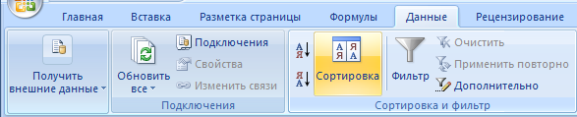

затем в появившемся окне устанавливаем режим сортировки:

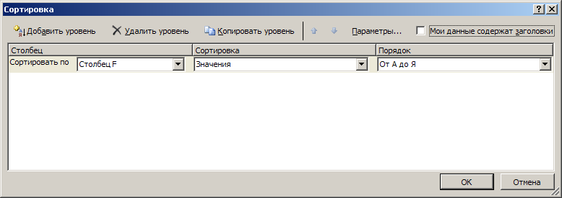

* фильтрация – это отбор записей, соответствующих условию; при этом все записи, не соответствующие условию, скрываются, чтобы снова их увидеть, нужно отключить фильтр
* для выполнения фильтрации в Excel выделяем все столбцы таблицы, переходим на вкладку «Данные» и щёлкаем по кнопке «Фильтр»:

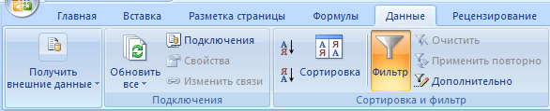

после этого справа от заголовков столбцов появляются стрелки; если нажат на такую стрелку, можно выбрать только некоторые значения; все строки, для которых значения в этом столбце не совпадают ни с одним из выбранных, скрываются:

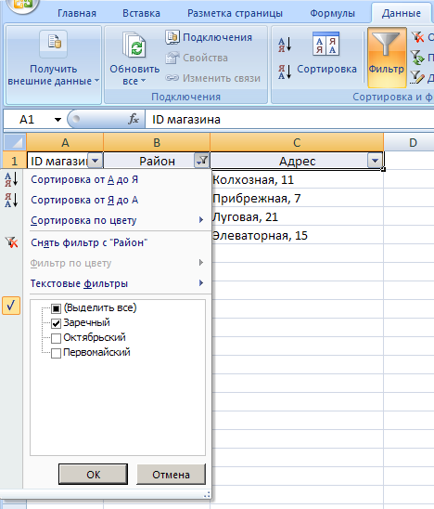

### Пример задания:

**Р-00. (демо-2022)** В файле **3-0.xls** приведён фрагмент базы данных «Продукты» о поставках товаров в магазины районов города. База данных состоит из трёх таблиц. Таблица «Движение товаров» содержит записи о поставках товаров в магазины в течение первой декады июня 2021 г., а также информацию о проданных товарах. Поле Тип операции содержит значение Поступление или Продажа, а в соответствующее поле Количество упаковок, шт. занесена информация о том, сколько упаковок товара поступило в магазин или было продано в течение дня. Таблица «Товар» содержит информацию об основных характеристиках каждого товара. Таблица «Магазин» содержит информацию о местонахождении магазинов. На рисунке приведена схема указанной базы данных.

**Движение товаров**

|  |
| --- |
| **ID операции** |
| Дата |
| ID магазина |
| Артикул |
| Тип операции |
| Количество упаковок |

**Магазин**

|  |
| --- |
| **ID** |
| Район |
| Адрес |

**Товар**

|  |
| --- |
| **Артикул** |
| Отдел |
| Наименование |
| Единица измерения |
| Количество в упаковке |
| Производитель |

Используя информацию из приведённой базы данных, определите на сколько увеличилось количество упаковок яиц диетических, имеющихся в наличии в магазинах Заречного района, за период с 1 по 10 июня включительно. В ответе запишите только число.

**Решение (Microsft Excel):**

1. Для таблицы «Магазин» включаем фильтр по району



(или сортируем по району) и определяем ID всех магазинов Заречного района:

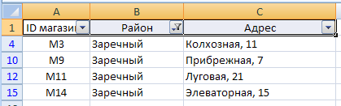

1. В таблице «Товар» находим артикул (код) товара «Яйцо диетическое». Для этого можно использовать поиск (*Ctrl+F* или кнопка  на вкладке Главная). Ещё лучше отсортировать таблицу Товары по столбцу «Наименование товара», потому что один и тот же товар может быть у разных поставщиков (и иметь разные артикулы).

В нашем случае есть единственный поставщик этого товара, артикул товара равен 15:

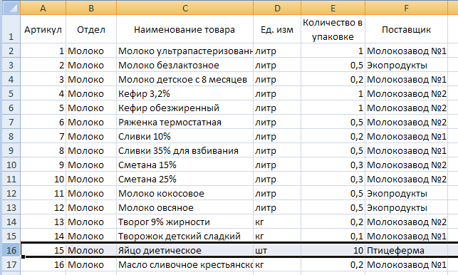

1. В таблице «Движение товаров» включаем фильтры: артикул = 15, ID магазинов: М3, М9, М11 и М14; сортируем оставшиеся строки по типу операции:

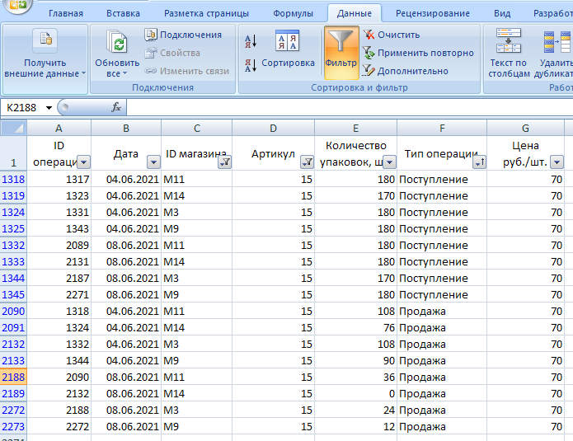

1. Выделяем ячейки столбца «Количество упаковок» в тех строках, где операция – «Поступление»; в строке состояния читаем сумму – 1420. Выделяем ячейки столбца «Количество упаковок» в тех строках, где операция – «Продажа»; в строке состояния читаем сумму – 454.

(*Б.С. Михлин*) Если вывод суммы в строке состояния отключен, то щёлкаем по строке состояния правой кнопкой мыши и в контекстном меню читаем Сумму (или можем ее добавить):

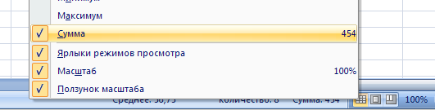

Обратите внимание, что вычисление суммы в отдельной ячейке с помощью встроенной функции СУММ даст неверный результат. Поскольку данные отфильтрованы, часть строк скрыто. Функция СУММ принимает адрес диапазона, то есть суммирует не только видимые ячейки, но и скрытые.

1. Находим разность: 1420 – 454 = 966.
2. Есть ещё один вариант – можно скопировать отфильтрованные данные из столбцов «Количество упаковок» и «Тип операции» на новый лист и потом использовать формулу с двумя вызовами функции СУММ:

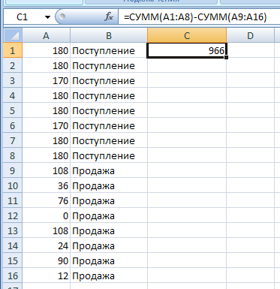

1. Ответ: 966.

**Решение (Microsoft Excel, Д. Муфаззалов):**

1. Все данные можно свести в одну таблицу в закладке «Движение товаров» с помощью функции **ВПР**. Функция **ВПР** используется для выполнения вертикального поиска значения в крайнем левом столбце таблицы возвращает значение, которое находится в той же самой строке в столбце с заданным номером. В ячейку H2 запишем формулу

**=ВПР(C2;Магазин!A:C;2;ЛОЖЬ)**

и скопируем ее во все строки этого столбца, в которых есть записи.

В ячейку I2 запишем формулу

**=ВПР(D2;Товар!A:C;3;ЛОЖЬ)**

и скопируем ее во все строки этого столбца, в которых есть записи.

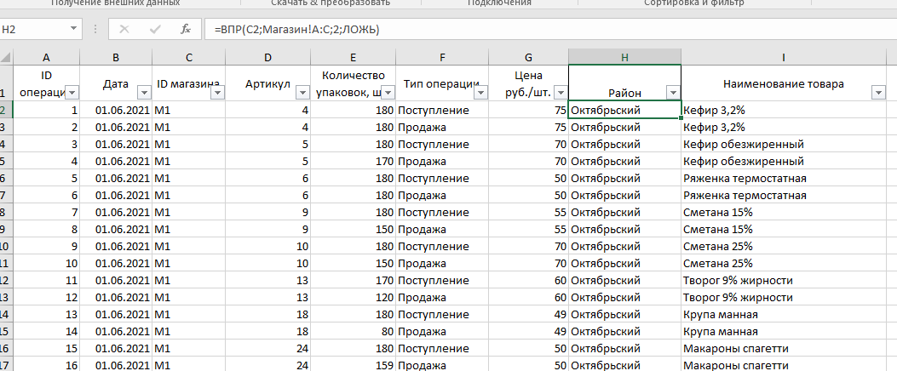

1. Поскольку нас интересует только движение товара «яйцо диетическое», остальные товары из таблицы можно удалить, предварительно выявив их с помощью фильтра:

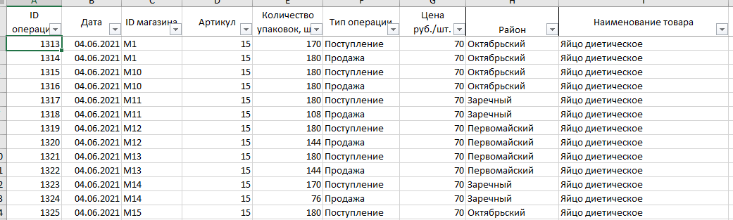

1. Поскольку нас интересует только движение товара в магазинах Заречного района, магазины других районов из таблицы можно удалить, предварительно выявив их с помощью фильтра:

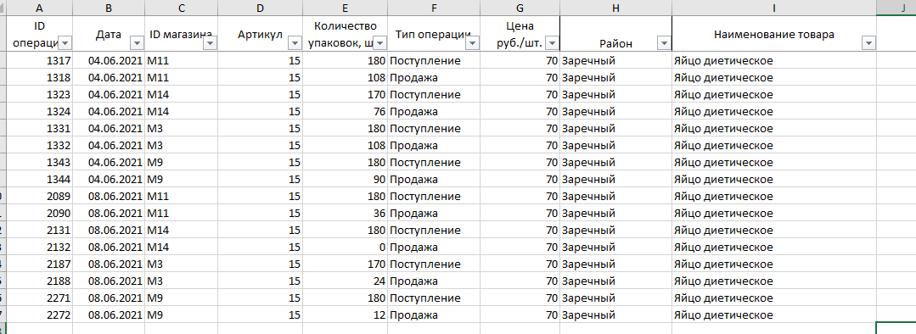

1. Видно, что в таблице остались только записи из интересующего нас периода. Если бы это было не так, ненужные записи нужно было бы удалить.
2. Упорядочим записи по полю «Тип операции» и найдем суммарное количество поступивших упаковок, и суммарное количество проданных упаковок.

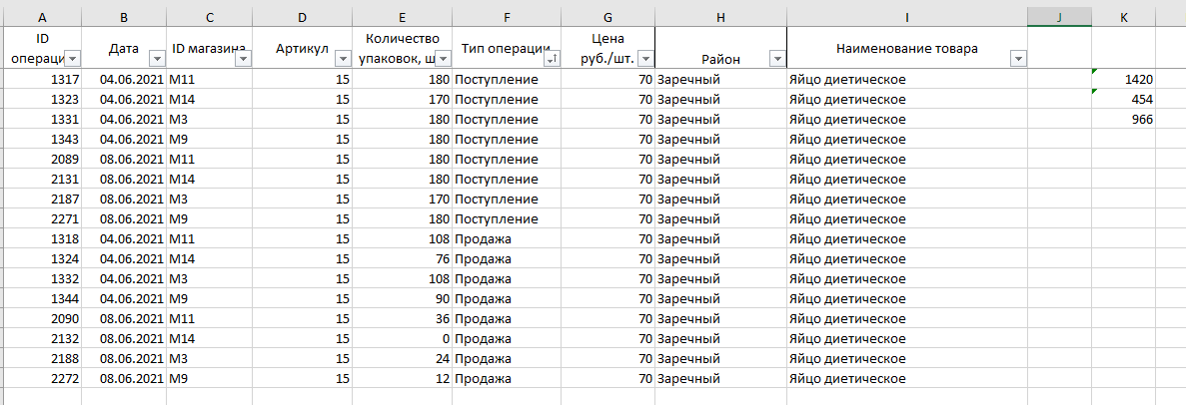

1. Разница этих двух чисел и будет ответом.

Можно не удалять ненужные записи, а найти ответ одним действием. Для этого воспользуемся функцией **СУММЕСЛИМН**. Функция **СУММЕСЛИМН** используется для суммирования переданных значений с учетом нескольких критериев отбора данных, которые указываются в качестве аргументов функции, и возвращает полученное суммарное значение.

В свободную ячейку запишем следующую формулу:

**=СУММЕСЛИМН(E:E;I:I;"Яйцо диетическое";H:H;"Заречный";F:F;"Поступление")-СУММЕСЛИМН(E:E;I:I;"Яйцо диетическое";H:H;"Заречный";F:F;"Продажа")**

указав точные названия товара, района и типа операции, или формулу с абсолютными ссылками на ячейки, содержащие эти названия:

**=СУММЕСЛИМН(E:E;I:I;Товар!$C$16;H:H;Магазин!B$4;F:F;F$2)-СУММЕСЛИМН(E:E;I:I;Товар!$C$16;H:H;Магазин!B$4;F:F;F$3)**

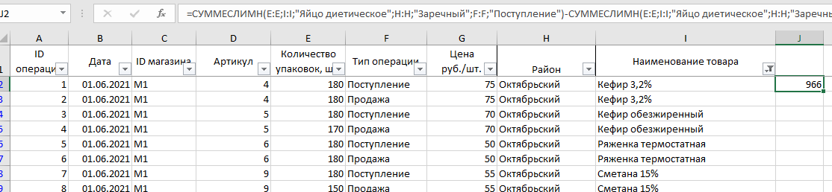

Ответ: 966